Практична робота № 1 Створення і запис документів. Підготовка тексту. Стилі. Редагування текстів.

Теоретичні відомості
Для роботи з текстовою інформацією дуже ефективними є спеціальні програми підготовки текстів: так звані текстові процесори або текстові редактори.
На сьогодні є сотні різноманітних текстових редакторів, і їхня кількість продовжує зростати. Функціональні можливості різних програм підготовки текстів істотно різняться, водночас більшість із них має багато спільних властивостей.
До загальних функцій, які можуть бути реалізовані текстовими процесорами, можна зарахувати такі:
- введення тексту в комп'ютер;
- редагування тексту (заміна, вставка, видалення тощо);
- пошук необхідної інформації у тексті;
- форматування тексту (встановлення лівої межі тексту, вирівнювання правого краю, встановлення позиції відступу першого рядка абзацу тощо);
б) перенесення і копіювання фрагментів тексту;
- виділення частин тексту певним шрифтом;
- розбиття тексту на сторінки з певною кількістю рядків та інтервалів між рядками;
- робота з декількома документами одночасно;
- друкування тексту з заданою щільністю, якістю тощо;
- збереження тексту на дисках.
Текстовий редактор Word є одним із найпоширеніших текстових редакторів, що значною мірою зумовлено його численними перевагами, до яких належать, насамперед, широкі функціональні можливості. Важко знайти таке завдання в роботі з текстами, яке не можна було б розв'язати засобами Word. Цей редактор належить до групи програм Microsoft Office. Крім нього, до неї входять електронна таблиця Excel і система управління базою даних Access, тобто основні програми, які можуть використовуватися для формування документообігу в установах. Сумісна робота цих програм передбачає можливості обміну даними між ними.
Розглянемо основні елементи інтерфейсу редактора Microsoft Word 2016.
- Заголовок документа - відображає назву відкритого файлу:
- Стрічка - поле, на якому розташовуються елементи управління:

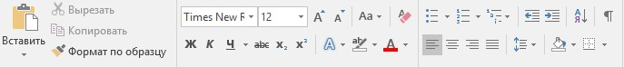
- Панель швидкого доступу - дозволяє налаштувати швидкий доступ до часто використовуваних команд і функцій: .
- Лінійка - допомагає орієнтуватися на сторінці:
- Вкладки - - основні розділи Wor:
- Групи - включають в себе різні команди, згруповані для зручного доступу:
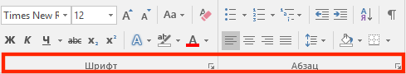
- Рядок стану - відображає інформацію про поточний документ.
.

Представлення документу та масштабування:
- Поле документу для введення тексту та вставки об’єктів з курсором у вигляді вертикальної риски |.
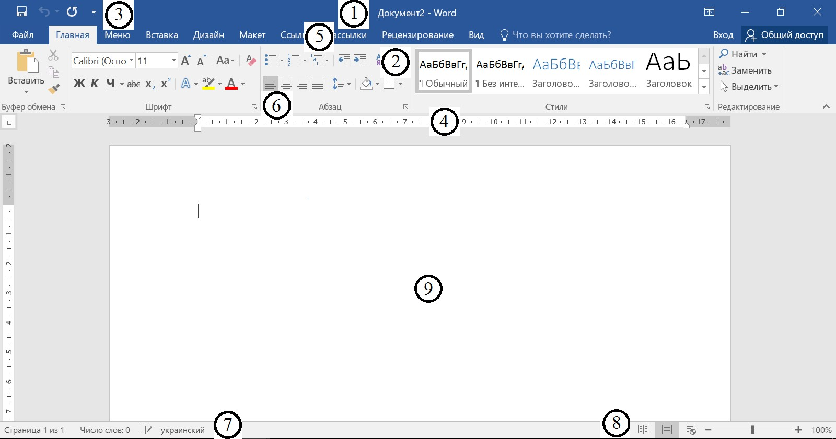
Ці елементи у вікні редактора розташовані наступним чином

Завдання
Для отримання практичних навичок роботи в текстовому процесорі MICROSOFT WORD виконайте наступне завдання:
- Створіть новий документ в папці з номером вашої групи. Для цього відкрийте необхідну папку, натисніть правою кнопкою миші (п.к.м.) і в контекстному меню виберіть команду Створити - Документ Microsoft Word.
- Наберіть наведений нижче текст, роблячи абзацні переходи (натискання клавіші Enter) в кінці смислових речень і відформатуйте його.
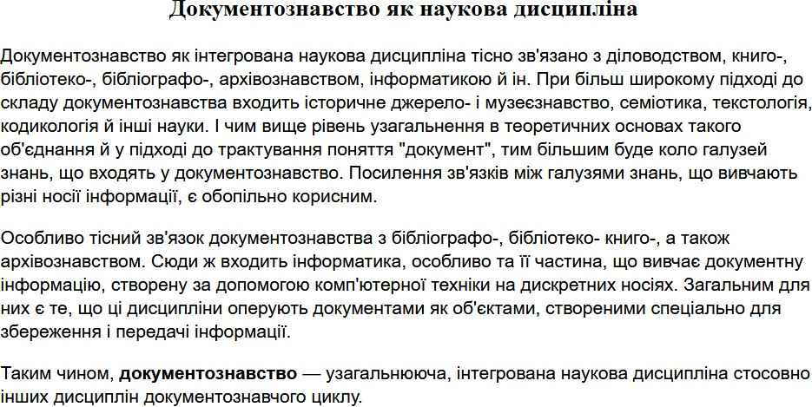
- Для форматування тексту виконайте наступні дії:
- Оформіть заголовок тексту наступним чином: шрифт – напівжирний, Times New Roman, розмір 14 пт. Використовуйте команди на панелі інструментів на вкладці ГОЛОВНА – Шрифт
(Рисунок 1), Шрифт – Додатково – Інтервал, (Рисунок 2), попередньо виділивши текст;

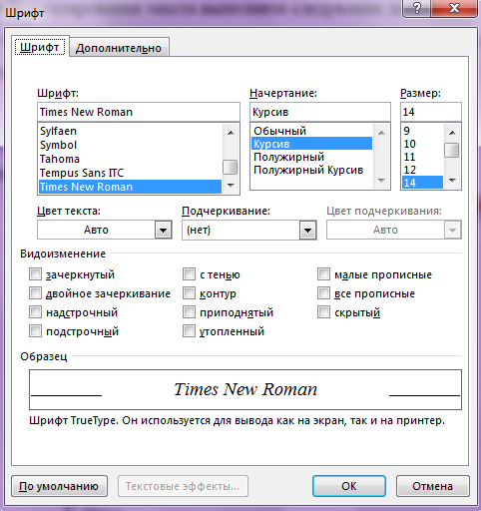

Рисунок 1

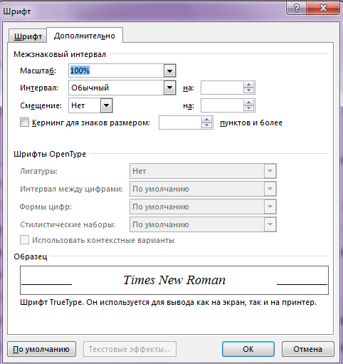
Рисунок 2

- Текст оформіть наступним чином: шрифт – Arial, напівжирний курсив, розмір 12 пунктів. Для цього попередньо виділіть текст і натисніть послідовно

лівою кнопкою миші (л.к.м.) на кнопках панелі інструментів Ж, К, Розмір шрифту - 12;
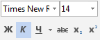

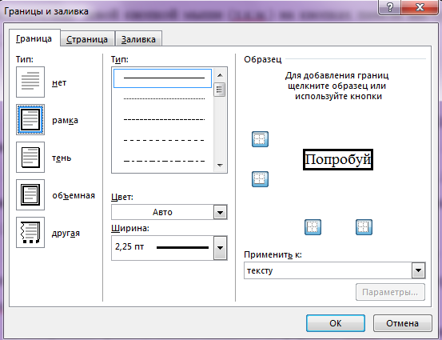
- Спробуйте укласти останнє речення в рамку. Для цього попередньо виділивши текст, виконайте послідовно команди Границя - Границі і заливка. У діалоговому вікні Границі (Рисунок 3) установіть параметри: Ширина: 2,25 пт, Колір: авто. У діалоговому вікні Заливка установіть параметри: Узор: 20%.
Рисунок 3

- Задайте установки режиму збереження, виконавши команду Файл - Параметри, вкладка Зберегти, поле Автозбереження кожні 10 хв (Рисунок 4).
- Збережіть файл під ім'ям Практична робота №1 у своєму каталозі в форматі Word, послідовно виконавши команди Файл - Зберегти як.

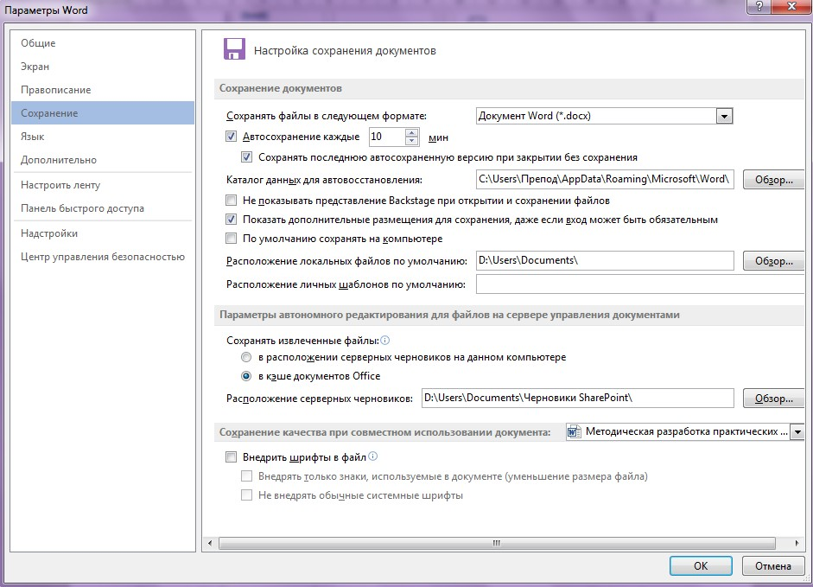
Рисунок 4

- Виконайте пошук слів у тексті, що починаються з «документо». Для цього використовуйте команду на панелі інструментів Знайти і, далі, в діалоговому вікні Розширений пошук установіть параметр пошуку:
Напрямок: Скрізь. Знайдіть всі необхідні входження, натискаючи на кнопку
Знайти далі (Рисунок 5).
- Знайдіть усі слова в тексті, що розпочинаються з букви Т, для цього в полі Знайти наберіть "пробіл" і Т, натисніть кнопку Спеціальний і виберіть Будь-яка буква. Знайдіть усі необхідні входження, натискаючи на кнопку Знайти далі.
- Створіть елемент автотексту, для цього виділите слово – документознавство на вкладці ВСТАВКА виберіть команду Вставка/ Автотекст - Зберегти виділений фрагмент в колекцію автотексту (рисунок 6).

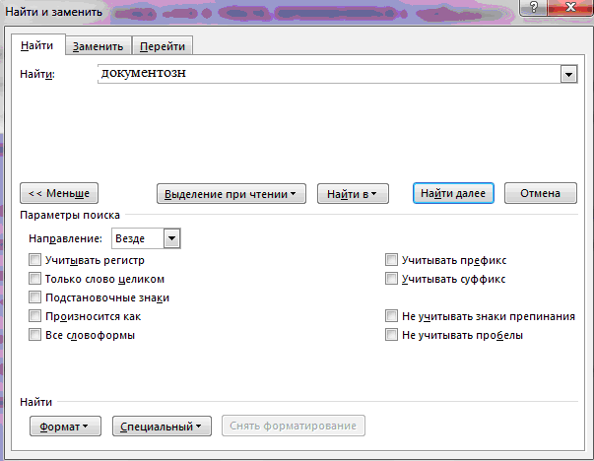

Рисунок 5

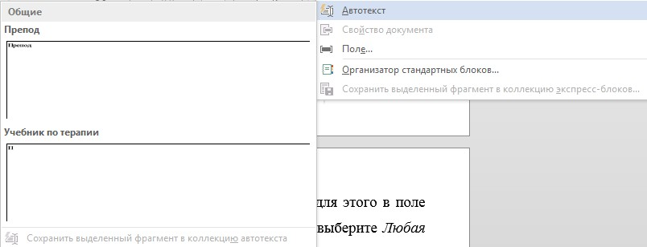
Рисунок 6

- Створіть елемент автозаміни: документознавство, використовуючи абревіатуру дз. Для цього виконаєте наступні дії: натисніть на вкладку ФАЙЛ, виберіть команду Параметри – Правопис – кнопка Параметри автозаміни (рисунок 7) і у вікні Автозаміна виберіть замінити дз на документознавство. Натисніть кнопку Добавити, потім виберіть нову команду зі списку і натисніть Ок.
- Заздалегідь встановивши курсор в початок тексту, перевірте орфографію тексту, виконавши команду Рецензування – Правопис.
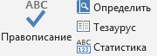
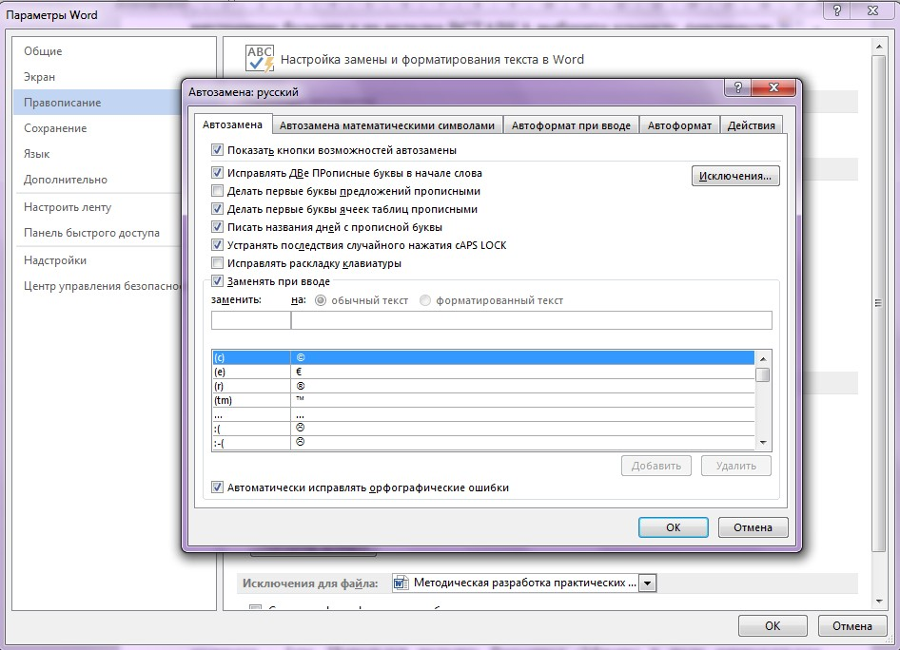
Рисунок 7

- Налаштуйте параметри сторінки за допомогою послідовності команд
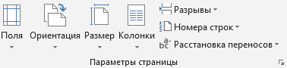
Розмітка сторінки - Параметри сторінки.

У вікні Параметри сторінки (рисунок 8) виберіть вкладку Поля й установіть наступні значення: Верхнє - 2см, Нижнє - 2см, Ліве - 3см, Праве - 3см. На вкладці Джерело паперу в групі Від краю до колонтитула установіть верхнього - 1см, нижнього - 1см. У полі вертикальне вирівнювання, виберіть По верхньому краю, і далі в полі Примінити вкажіть До всього документу.
- На вкладці ВСТАВКА сформуйте верхній колонтитул (текст по центру, з нижнім підкресленням) і нижній колонтитул (дата, час). В якості тексту верхнього колонтитулу введіть, наприклад, наступний текст: «Центрально український національний технічний університет».
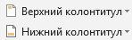
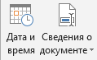
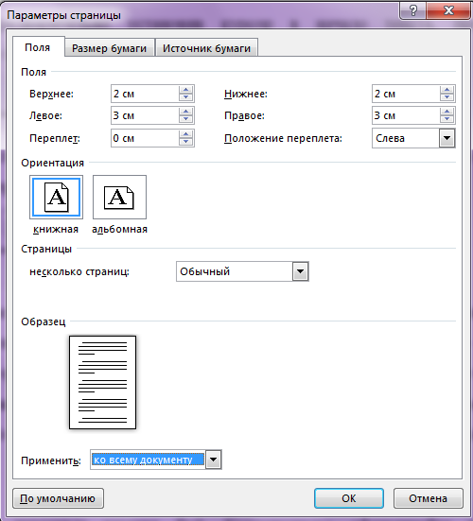
Рисунок 8

- Створіть зноску за допомогою команди Вставити зноску в меню СИЛКИ. У зносці додайте текст Швецова Г.М. Документознавство: Навч. посіб. — К.: Знання, 2022. – 398 с.

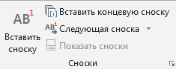

Стилі в документі
Замість прямого форматування використайте для форматування документу стилі, щоб швидко і просто застосовувати набір варіантів форматування однаково в усьому документі.
Стиль – це набір параметрів форматування, таких як шрифт, розмір, колір, вирівнювання абзацу і інтервал між абзацами. Деякі стилі можуть навіть включати межі і заливку.
1. Ознайомтеся із стандартними стилями, які можна побачити, натиснувши на кнопку Стилі на вкладці ГОЛОВНА (рисунок 9).
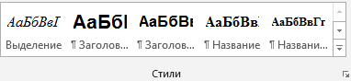
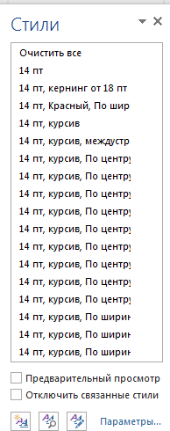
Рисунок 9

1. Замість прямого форматування використайте для форматування 1. Замість виконання трьох окремих кроків для форматування заголовка з параметрами: наприклад - 16 пт, напівжирний і Arial, можна скористатися стилем "Заголовок 1" і отримати той же результат за всього один крок. Немає необхідності пам'ятати параметри стилю "Заголовок 1". Щоб застосувати стиль до заголовка, просто клацніть його (не вимагається навіть виділяти увесь текст заголовка), а потім з колекції стилів виберіть пункт Заголовок 1.
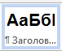

Документознавство та інформаційна діяльність

Для підзаголовків можна скористатися вбудованим стилем "Заголовок 2", який гармонійно виглядає із стилем "Заголовок 1" (рисунок 10).
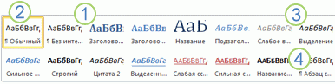
Рисунок 10

- Експрес-стилі, що відображаються в колекції стилів, розроблені для спільного використання. Наприклад, дизайн експрес-стилю "Заголовок 2" роз- роблений як підпорядкований по відношенню до експрес-стилю "Заголовок 1".
- Основний текст документу автоматично форматується в експрес-стилі "Звичайний".
- Експрес-стилів можна застосовувати до абзаців, а також до окремих слів і символів. Наприклад, можна виділити фразу, застосувавши експрес-стиль "Виділення".

- При форматування тексту у вигляді частини списку кожен елемент списку автоматично форматується з використанням експрес-стилю "Абзац списку".
- Якщо згодом ви вирішите змінити дизайн заголовків, можна змінити стилі "Заголовок 1" і "Заголовок 2", і в додатку Word вид усіх заголовків документу буде оновлений автоматично. Можна також використати інший набір експрес-стилів або іншу тему для зміни виду заголовків без зміни стилів.
- Якщо вас не влаштовує жоден із стандартних наборів, ви можете створити свій. Натисніть кнопку відкриття вікна стилів (рисунок 11), щоб отримати доступ до налаштувань. У вікні стилів ви можете вибирати між відображенням назв і назв з оформленням, встановлюючи і знімаючи Попередній перегляд.
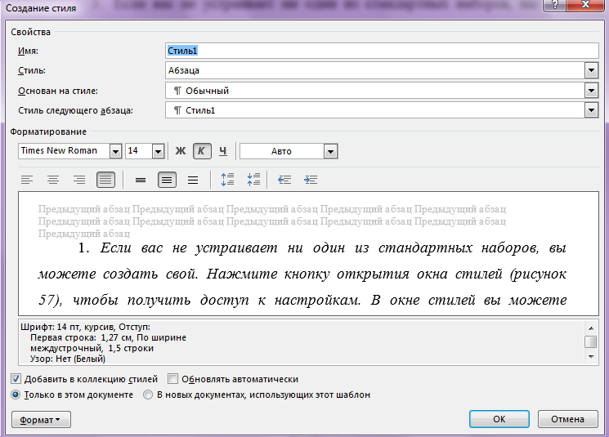
Створіть свій стиль, для цього натисніть кнопку Стилі – Створити стиль . Потім введіть параметри для нового стилю на свій розсуд. Натисніть ОК.

Рисунок 11

Шари форматування можна побачити за допомогою інспектора стилів. на вкладці ГОЛОВНА в групі Стилі натисніть кнопку виклику діалогового вікна Стилі. У нижній частині області завдань Стилі клацніть Інспектор стилів (рисунок 12).
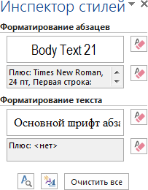
Рисунок 12

Вибрати параметри області стилів можна в діалоговому вікні (рисунок 13), менеджер стилів (рисунок 14).
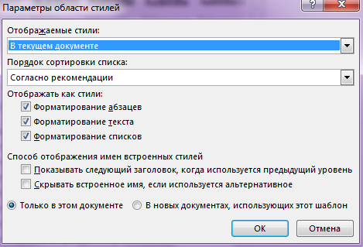
Рисунок 13

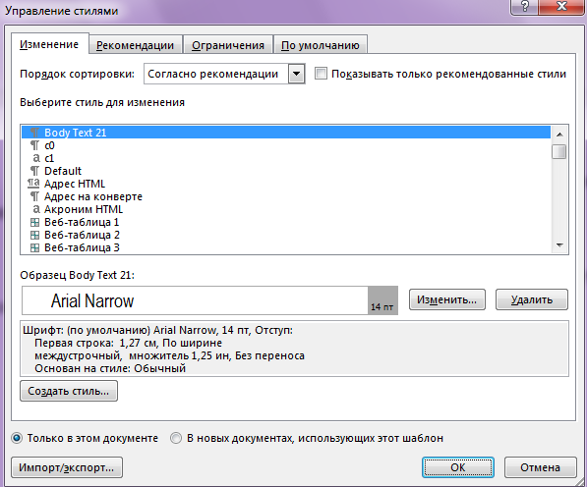
Рисунок 14

Завдання для самостійної роботи
Набрати наведений нижче текст, дотримуючись оформлення, і встановивши параметри сторінки: верхнє поле - 1,5 см, нижнє - 1,5 см, ліве - 2 см, праве - 1,5 см, орієнтація - альбомна. Параметри абзацу: вирівнювання - по ширині, відступ першого рядка - 1,25 см, інтервал перед - 0 пт, після - 6 пунктів. Основний текст - шрифт Tahoma, розмір 12. Тема - вирівнювання по центру, напівжирний, розмір 14.

Текст до завдання для самостійної роботи

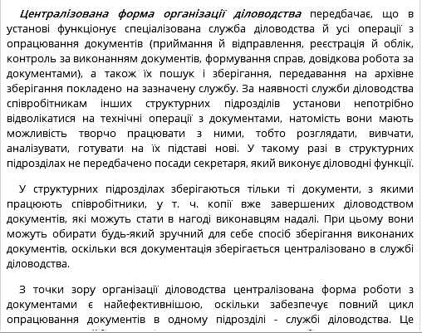

Практична робота №2 Робота зі списками. Створення і форматування таблиць. Підготовка бланків документів

Завдання 1. Робота зі списками.
Для отримання практичних навичок роботи зі списками в текстовому процесорі MICROSOFT WORD виконаєте наступне завдання:
- Створіть новий документ в теці з номером вашої групи. Для цього відкрийте необхідну теку, натисніть правою кнопкою миші (п.к.м.) і в контекстному меню виберіть команду Створити – Документ Microsoft Word.
- Підготуйте списки трьох типів: маркований, нумерований і багаторівневий. Для цього виберіть на вкладці ГОЛОВНА відповідні команди
.
Слід зазначити, що "зірочок" і номерів перед елементами списку вручну вводити не треба, оскільки нумерація рівнів списку відбуватиметься автоматично. Щоб сформувати список типу маркований (рисунок 15), виділіть текст, відносно якого створюватиметься цей тип списку і виконаєте команди ГОЛОВНА – Маркери , виберіть будь-який Символ маркера.

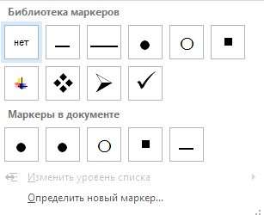

Рисунок 15

Щоб сформувати список типу нумерований (рисунок 16), виділіть текст, відносно якого створюватиметься цей тип списку і виконаєте команди ГОЛОВНА – Нумерація , виберіть тип нумерації.
Щоб сформувати список типу багаторівневий (рисунок 17), виділіть текст, відносно якого створюватиметься цей тип списку і виконаєте команди ГОЛОВНА – Багаторівневий список , виберіть тип нумерації.
У текстовому процесорі MS Word існує можливість змінити тип маркера.
Для нумерованого списку (рисунок 18), для маркованого списку (рисунок 19), для багаторівневого списку (рисунок 20).

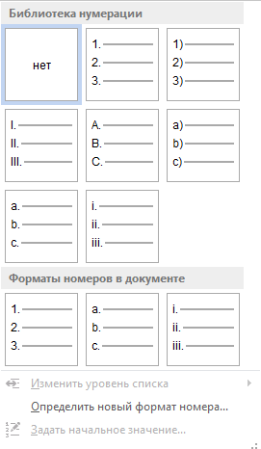
Рисунок 16
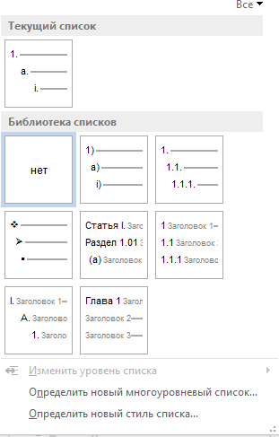
Рисунок 17

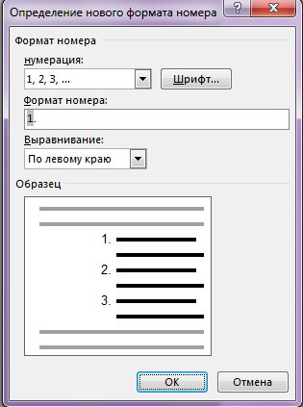
Рисунок 18

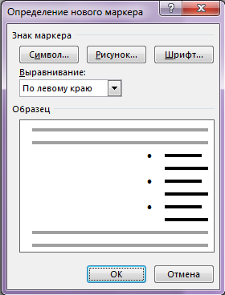
Рисунок 19

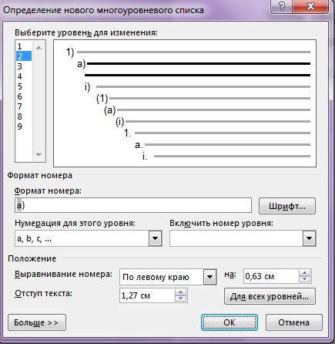
Рисунок 20

Список для виконання завдання
До маркованого
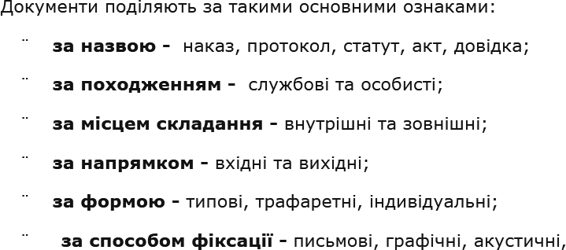
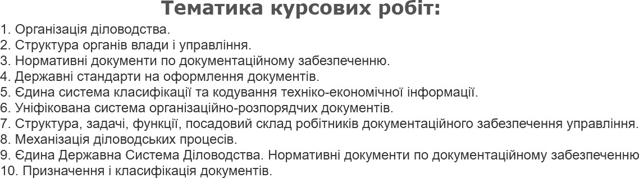
До нумерованого

До багаторівневого

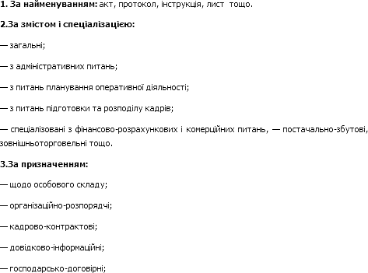

Завдання 2. Робота з таблицями
Для отримання практичних навичок роботи з таблицями в текстовому процесорі MICROSOFT WORD виконайте наступне завдання:
- Відкрийте текстовий процесор WORD
- Створіть таблицю за таким зразком:
Для цього: в меню ВСТАВКА виберіть команду Таблиця – Вставити таблицю (рисунок 21) і вкажіть необхідну кількість рядків і стовпців (4 і 8 відповідно), а також автоматичний підбір ширини стовпців (рисунок 22). Також ви можете намалювати таблицю самостійно, використовувати таблицю з додатка MS Excel, а також з вбудованих експрес-таблиць.

Таблиця 1
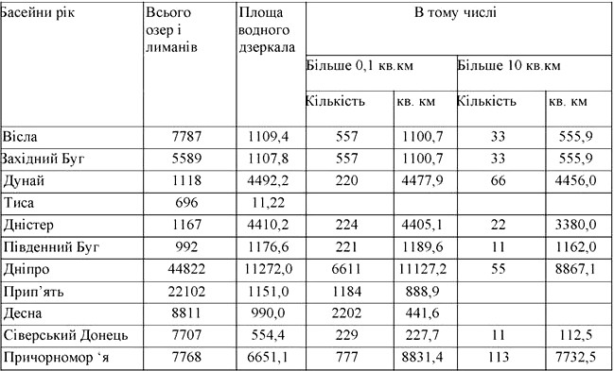
- Відредагуйте таблицю: об'єднайте необхідні осередки - виділіть комірки і в контекстному меню (ПКМ) виберіть команду Об’єднати комірки (рисунок 23).
Уведіть до комірок таблиці відповідний текст.
- Вставте новий рядок і стовпець в таблицю, для цього помістіть курсор в необхідну комірку і в контекстному меню виберіть відповідну команду (рисунок 24).
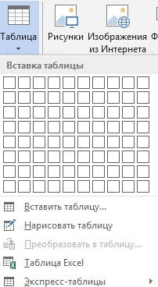
Рисунок 21

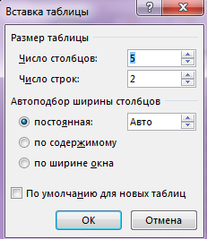
Рисунок 22

- Змініть ширину нового стовпця і висоту нового рядка:
а) виділіть стовпець, в контекстному меню виберіть команду Властивості таблиці, у вікні виберіть вкладку Стовпець (рисунок 25), встановіть ширину стовпця 2 см, натисніть Ок.
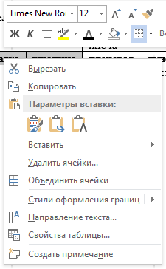
Рисунок 23

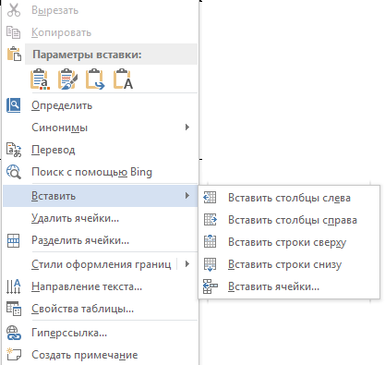
Рисунок 24

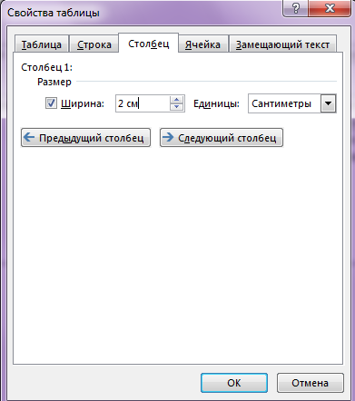
Рисунок 25

б) виділіть рядок, в контекстному меню виберіть команду Властивості таблиці, у вікні виберіть вкладку Рядок (рисунок 26), встановіть висоту рядка 2 см, натисніть Ок.
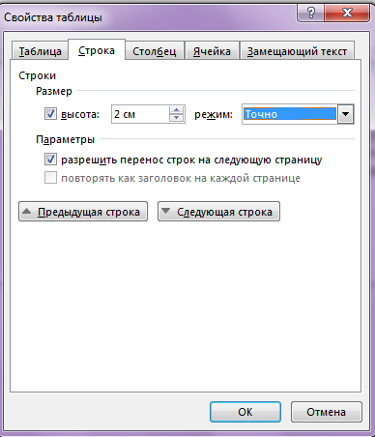
Рисунок 26

- Задайте новий стиль таблиці. Для цього виділіть таблицю. У меню Робота з таблицями – Конструктор у стилі таблиці виберіть будь-який стиль, наприклад Таблиця-сітка 4 – акцент 5 (рисунок 27).
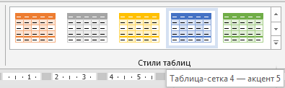
Рисунок 27

- Виконайте заливку одній з комірок, для цього виділіть необхідний осередок, в меню ГОЛОВНА на панелі інструментів виберіть команду Заливка . Виберіть колір (рисунок 28).

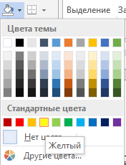
Рисунок 28

Для того, щоб зробити заливку тільки тексту в комірці, необхідно на панелі інструментів в меню ГОЛОВНА вибрати команду Колір виділення тексту , а для виділення тексту команду Колір тексту .
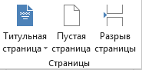
- Вставте нову сторінку в документ - в меню ВСТАВКА виберіть команду Сторінки – Порожня сторінка (рисунок 29).
Рисунок 29

Створення таблиці ускладненою структури
1. Створіть та перекладіть таблицю за таким зразком:

Таблиця 2
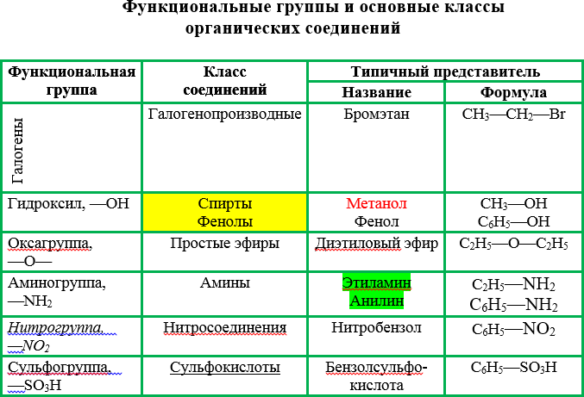
Для цього:
- Створіть таблицю з 4 стовпців і 8 рядків.
- Об'єднайте необхідні комірки.
- Введіть в осередку відповідний текст. Для створення нижнього індексу використовуйте меню Шрифт - Дослівний.
- Змініть напрямок слова Галогени в осередку. Для цього виділіть текст і в контекстному меню виберіть команду Напрямок тексту (рисунок 30).
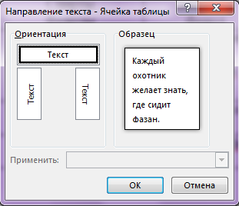
Рисунок 30

- Створіть всі елементи форматування - заливку, колір тексту, підкреслення і ін.
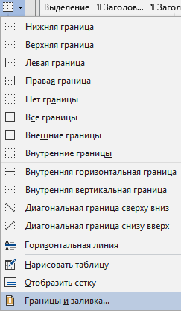
- Змініть тип ліній в таблиці, для цього в меню ГОЛОВНА на панелі інструментів виберіть команду Кордони - Кордони і заливка (рисунок 31)
Рисунок 31

Оформіть тип, колір і ширину ліній, як на рисунку 32.

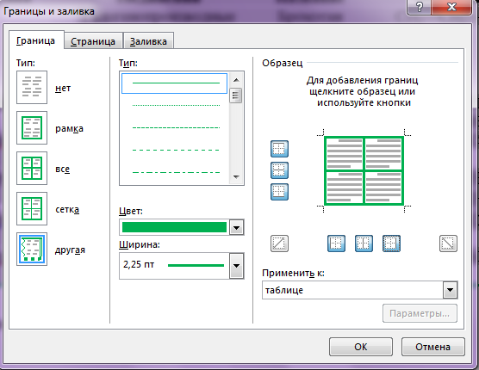
Рисунок 32

Завдання для самостійної роботи
1. Створіть і відформатуйте таблицю за зразком та перекладіть на українську мову. Тема - шрифт Times New Roman, 16 пт, напівжирний.
Таблиця 3.
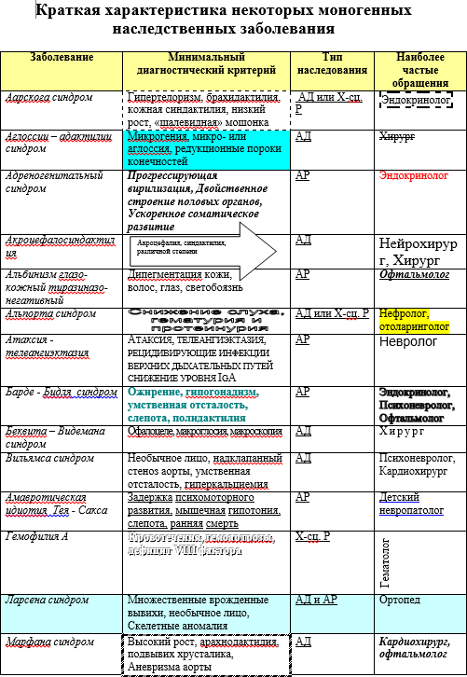
- Створіть список за зразком та перекладіть на українську мову: заголовок - шрифт Times New Roman, 14 пт, напівжирний. Параметри абзацу - відступ першого рядка - 1,25 см, зліва 0 пт, праворуч 0 пт, перед 6 пт, після 0 пт, міжрядковий інтервал - 1,5 рядка. Символ маркера - шрифт Webdings -.
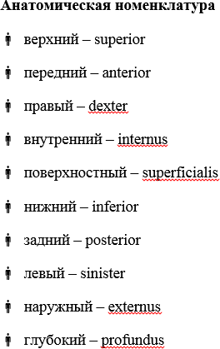

Створення зразків ділової документації
Завдання
Створіть наступний документ (верхню частину документів оформити за допомогою таблиці).

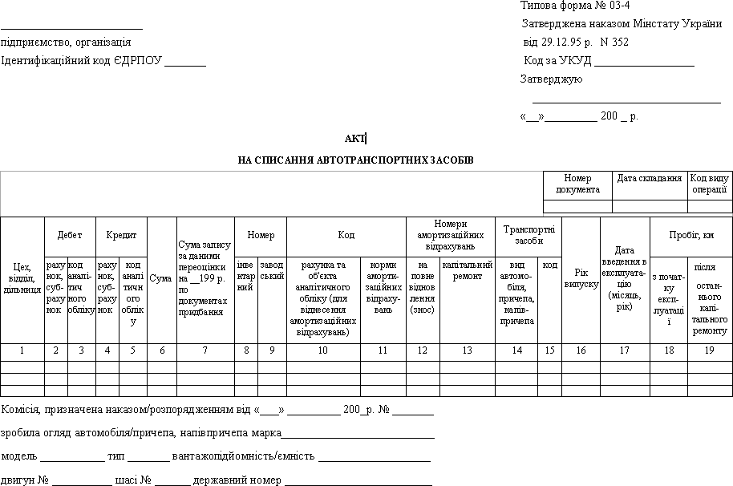
- Шрифт заголовку - Times New Roman, 9 пт, напівжирний; основного тексту - 9 пт; в таблицях - 8 пт; слова «лінія відрізу» - Arial, 9 пунктів.

Параметри абзацу - відступ абзацу - немає, відступ зліва - 0, справа 0, перед - 0, після - 0, вирівнювання - по лівому краю, міжрядковий інтервал - одинарний.

Завдання для самостійної роботи
Створіть документ за зразком: 1 сторінка:
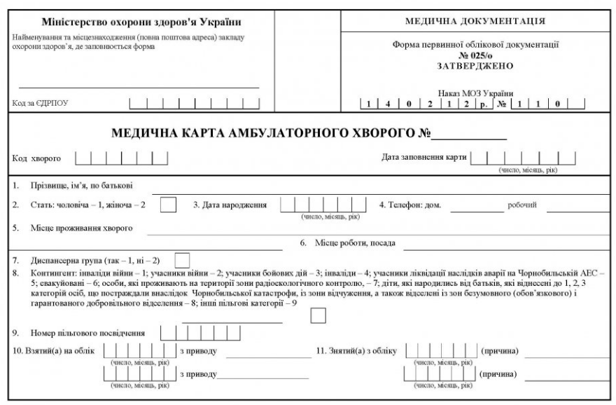

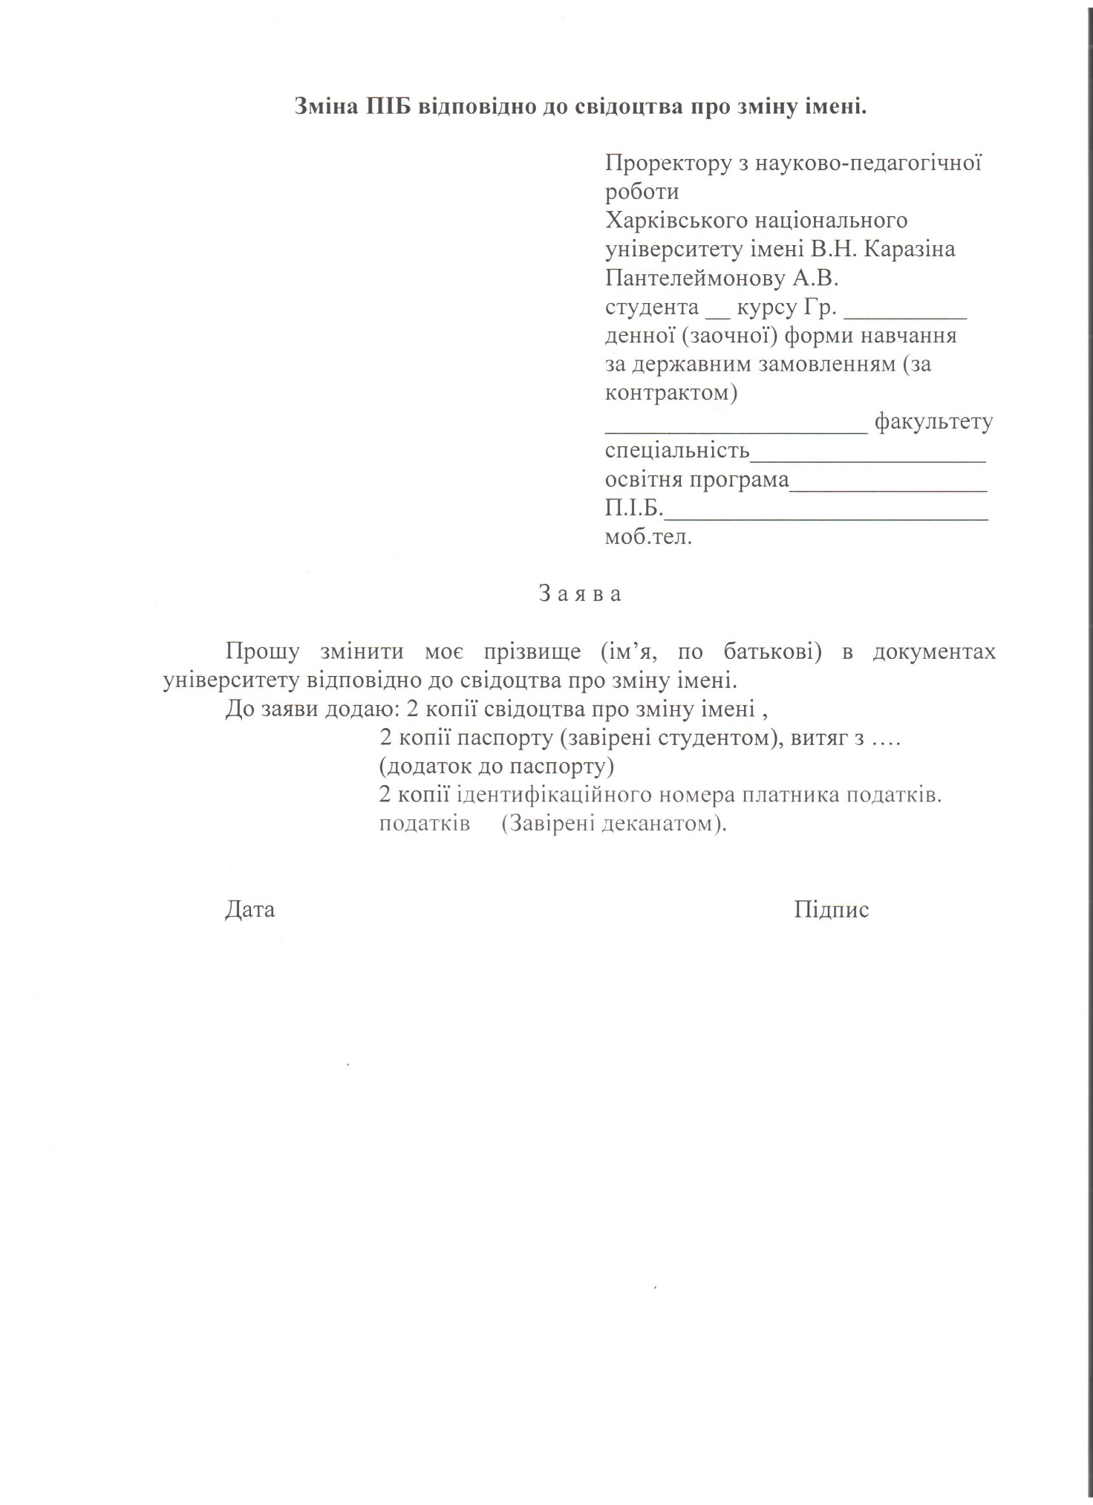

Практична робота №3 Додавання візуальних ефектів у документи.

Введення даних у вигляді формул.

Мета роботи: освоєння прийомів роботи з панеллю інструментів Малювання, навчитися працювати з об'єктами в текстовому документі, створювати діаграми різних типів.

Завдання 1. Малювання в документі
- Створіть новий документ з ім'ям Практична робота №3 в іменний папці з номером вашої групи.
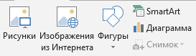
- Для того, щоб додати готовий рисунок в документ, необхідно поставити курсор в місце вставки і в меню ВСТАВКА натисніть кнопку Рисунки (рисунок 33).
Рисунок 33

У вікні, виберіть необхідний файл (завантажте емблему коледжу) і натисніть кнопку Вставити.
- Для того, щоб створити рисунок самостійно в документі можна використовувати різні автофігури. Для цього в меню ВСТАВКА необхідно натиснути на кнопку Фігури і вибрати необхідну (рисунок 34).
Курсор зміниться і прийме вигляд хрестика. Щоб фігура з'явилася, необхідно поставити хрестик в потрібне місце, затиснути ліву кнопку миші і намалювати фігуру потрібного розміру. Після цього кнопку миші можна відпустити.
Для автофігур так само з'явиться своя панель для форматування.

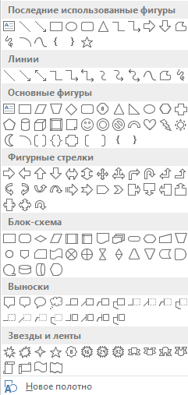

Рисунок 34

Фігури можна перефарбувати як всередині, так і зовні, можна повернути, додати об'єм, зробити тінь. Використовуйте для цього панелі інструментів.
Щоб видалити фігуру, потрібно її виділити клацанням лівої кнопки миші і натиснути кнопку Del.
- Створіть будь-яку автофігуру, відформатуйте її. Наприклад, як на рисунку 35.
Рисунок 35

- Створіть схему за допомогою автофігур, для цього в меню ВСТАВКА - Фігури виберіть фігури Прямокутник і Стрілка і оформіть схему за зразком (рисунок 36):
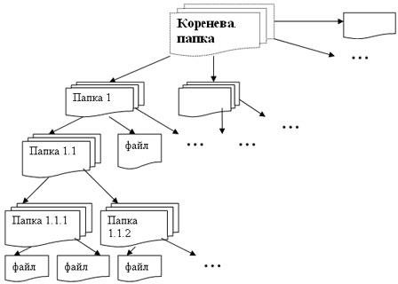
Рисунок 36

Завдання 2. Об'єкти WordArt
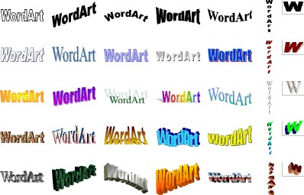
Для вставки об'єкта WordArt необхідно натиснути на кнопку на панелі інструментів в меню ВСТАВКА і вибрати вид майбутньої написи (рисунок 37).

Рисунок 37

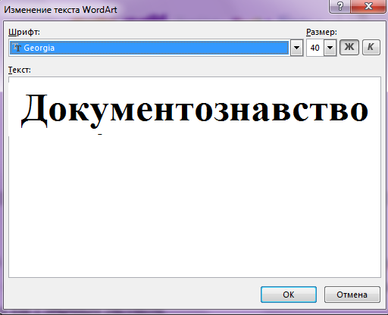

Рисунок 38

Після цього з написом можна працювати як зі звичайним рисунком (рисунок 38).
Рисунок 39

Завдання 3. Робота з написами
Для додавання напису необхідно натиснути кнопку Текстове поле на вкладці ВСТАВКА.
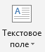

У меню, вибрати вид написи. Потім у вікні ввести потрібний текст і далі працювати з написом як з рисунком. Якщо в об'єкті напис прибрати заливку і контур ліній, його можна помістити на будь-який інший об'єкт, наприклад, автофігуру.
Технічний фаховий коледж

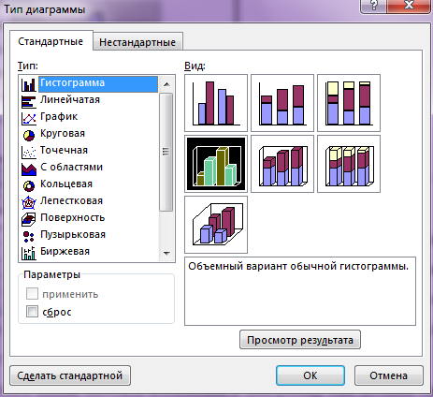
Завдання 4. Діаграми
Для того, щоб в документ вставити діаграму або графік, необхідно в меню ВСТАВКА натиснути на кнопку Діаграма, у вікні натиснути п.к.м., вибрати тип діаграми і натиснути кнопку ОК (рисунок 40).
Рисунок 40

Після цього відкриється документ MS Excel, в якому потрібно буде створити таблицю з даними для побудови діаграми (рисунок 41), наприклад, графік з маркерами.
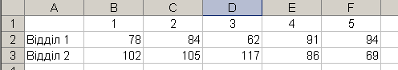
Рисунок 41

Ввести потрібні дані в таблицю можна закрити документ Excel і в текстовому документі залишиться діаграма, яку можна змінити за допомогою панелі інструментів (рисунок 42). Працюючи з цими інструментами можна вносити зміни в побудовану діаграму, змінювати її вигляд, колір, додавати назви, підписи і т.п. Наприклад, як на рисунку 43. Спробуйте створити діаграму і відформатувати її.
Для того щоб вносити зміни в діаграму вона повинна бути виділена!
Рисунок 42

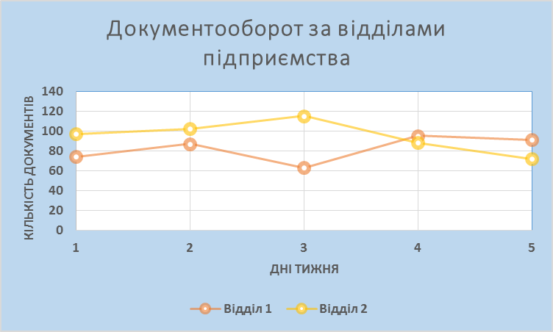
Рисунок 43

Завдання 5. Робота з графічними елементами SmartArt
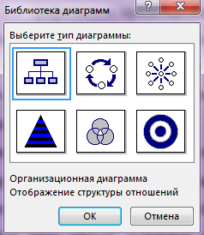
Рисунок 44

Рисунок SmartArt (рисунок 44) це графічне представлення відомостей. При створенні рисунка SmartArt пропонується вибрати його тип. Тип відповідає категорії рисунка SmartArt і містить кілька різних макетів.
При виборі опції слід враховувати наступні моменти:

об'єктів, що не мають між собою інших зв'язків.
За допомогою макета типу список основні моменти можна візуально виділити в кольорових фігурах. Макети типу Список зазвичай не містять стрілок і є ненаправленої (рисунок 45).

Рисунок 45

Макети типу Процес можуть відображати процес вертикально, горизонтально або у вигляді ламаної лінії. Вони є спрямованими і використовуються для ілюстрації кроків або етапів в процесі (рисунок 46).

Рисунок 46

Макет в типі Цикл, зазвичай ілюструє кругової або повторюваний процес (рисунок 47).

Рисунок 47

Макет типу Цикл, зазвичай, ілюструє круговий процес або такий, що повторюється (рисунок 48).

Рисунок 48

Макети в типі Ієрархія найчастіше використовуються в організаційній діаграмі (рисунок 49).

Рисунок 49

Макети в типі Піраміда відображають відношення пропорціональності або ієрархічні відношення, які зазвичай будуються по висхідній лінії (рисунок 50).

Рисунок 50

Після вибраного макету рисунка SmartArt з'явиться панель інструментів для роботи з цим видом об'єкту (рисунок 51).

Рисунок 51

- Створіть організаційну діаграму. Для цього в меню ВСТАВКА - SmartArt виберіть тип діаграми Організаційна
- Введіть текст у блоки діаграми.
- Добавте нові блоки, для цього натисніть п.к.м. на блоці, після якого необхідно додати новий і виберіть рівень, - Підлеглий, Колега, Помічник (рисунок 52).

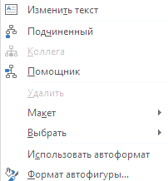
Рисунок 52

Також можна вибрати і змінити макет (рисунок 53).

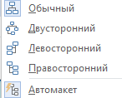
Рисунок 53

Додати нові блоки, рівні, макет і відформатуйте діаграму також можна на панелі інструментів, яка з'являється при натисненні мишею на діаграму (рисунок 54).
Рисунок 54

- Після того, як ви створили діаграму - відформатуйте її на власний розсуд, наприклад, як на рисунку 55.

УПРАВЛIНСЬКА ДОКУМЕНТАЦIЯ
(на рiвнi установи, корпорацiї)
ЗАГАЛЬНИЙ
БЛОК
ЕКОНОМIЧНИЙ
БЛОК
БЛОК КАДРОВОЇ
ДОКУМЕНТАЦIЇ
Органiзацiйно-
розпорядча
документацiя
Бухгалтерсько-
облiкова
документацiя
Органiзацiйно-
розпорядча
документацiя
Первинно-
облiкова
документацiя
Фiнансова
документацiя
Первинно-
облiкова
документацiя
Звiтно-
статистична
документацiя
Планова
документацiя
Звiтно-
статистична
документацiя
Словниково-
довiдкова
документацiя
Особова
документацiя
Виконавча
документацiя
Рисунок 55

Завдання 6. Вставка математичного виразу за допомогою редактора формул
- На вкладці Вставка в групі Символи натисніть кнопку Рівняння.
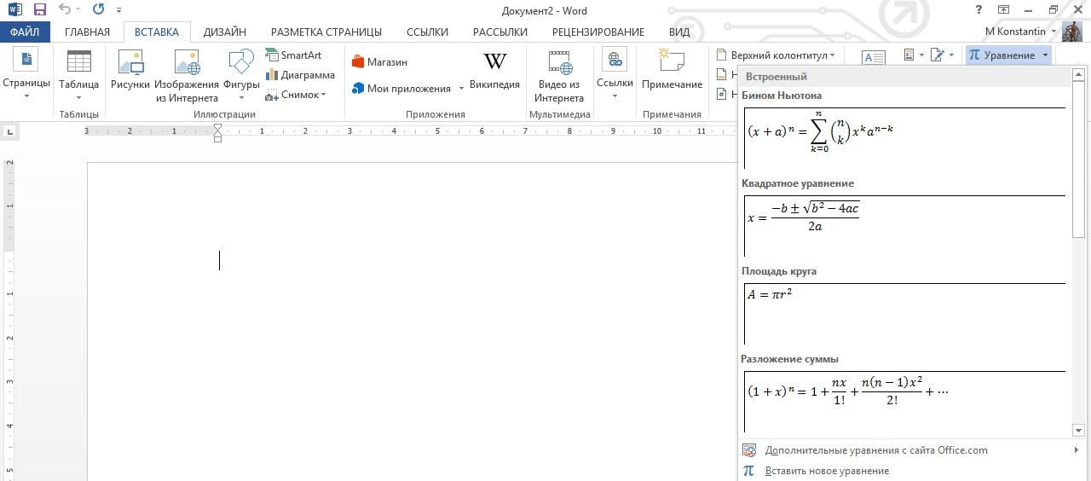

- У полі Вбудований виберіть Вставити нове рівняння.
- Змініть рівняння за допомогою символів, шаблонів і структур на панелі інструментів Рівняння:
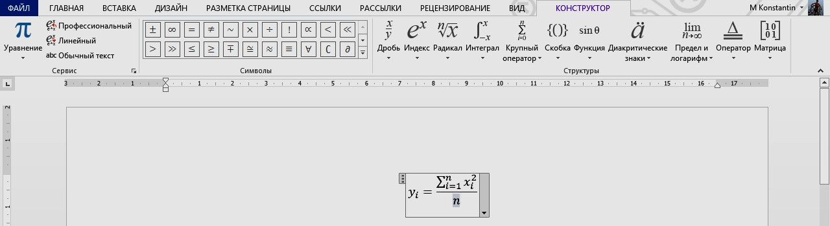
- Щоб повернутися до документа, в Word, Excel або Outlook клацніть в будь-якому місці документа.

Зміна виразу за допомогою редактора формул
Якщо ви використовували редактор формул для вставки рівняння, змінити його також можна за допомогою цього редактора.
  - Двічі клацніть рівняння, яке ви хочете змінити.
  - Змініть рівняння за допомогою символів, шаблонів і структур на панелі інструментів Формула.
Наберіть наступні формули відповідно до варіанта:

Завдання для самостійної роботи

Завдання 1.
1. Створіть свій унікальний рисунок, використовуючи автофігури Word.
Завдання 2.
Побудуйте кругову діаграму, що показує кількість документів в обігу підприємства за 2022 рік за таблицею 4, відформатуйте діаграму.
У стовпець А введіть вид документу, в стовпець В - кількість документів такого виду за 2022 рік.
Таблиця 4
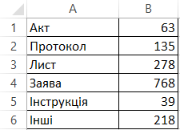

Завдання 3. Створіть діаграму з використанням автофігур та об’єктів WordArt (рисунок 56).
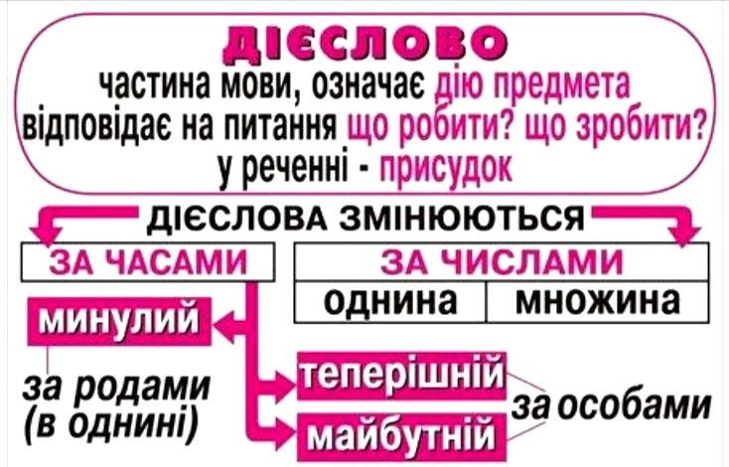
Рисунок 56

Практична робота №4 Створення гіперпосилань у MS Word

Мета: навчити створювати гіперпосилання на документ, файл, WEB- сторінку, на елемент поточного документа, на окремий документ іншого документа.

Короткі теоретичні відомості
Гіперпосилання – це виділені області документа, які дозволяють переходити до іншого документа, який містить пов’язану інформацію. Прикладом може слугувати енциклопедія, у якій у кожній статті зустрічаються посилання на інші статті.
Гіперпосилання є одним з раціональних способів організації великих текстів, у яких різним користувачам можуть бути цікавими різні частини текстів.
У Microsoft Word можна створити гіперпосилання, натиснувши клавішу ENTER або ПРОБІЛ після того, як було введено адресу наявної WEB-сторінки, наприклад, www.contoso.com.

Порядок виконання роботи
- Створіть гіперпосилання на документ (додаток 1) , для цього:
- виділіть текст або рисунок, який потрібно відобразити як гіперпосилання;
- на вкладці «Вставка» у групі «Посилання» виберіть пункт «Гіперпосилання» . Також можна клацнути правою кнопкою миші текст або рисунок і вибрати команду «Гіперпосилання» з контекстного меню;
- виконайте одну з таких дій:
- щоб створити посилання на наявний файл або WEB-сторінку, виберіть варіант «Файлом, WEB-сторінкою» у розділі «Зв'язати з», а потім уведіть адресу, на яку потрібно зробити посилання, у полі «Адрес». Якщо адреса файла невідома, натисніть стрілку поруч зі списком «Папка» і знайдіть потрібний файл;
- щоб створити посилання на файл, який ще не створено, виберіть варіант
«Новим документом» у списку «Зв'язати з», уведіть ім’я нового файлу в полі «Ім’я нового документа», а потім у розділі «Коли розпочати редагування нового документа» виберіть варіант «Пізніше» або «Зараз».
Щоб налаштувати текст підказки, який відображається під час наведення вказівника на гіперпосилання, натисніть кнопку «Підказка» та введіть текст підказки. Якщо текст підказки не задано, Microsoft Word відображає шлях до файла або його адресу як підказку.
- Створіть гіперпосилання на порожнє повідомлення електронної пошти, для цього:
- Виділіть текст або рисунок, який потрібно відобразити як гіперпосилання;
- На вкладці «Вставка» у групі «Посилання» виберіть пункт «Гіперпосилання» . Також можна клацнути правою кнопкою миші текст або рисунок і вибрати команду «Гіперпосилання» з контекстного меню;
- у списку «Зв’язки з» виберіть пункт «Електронною поштою»;
- уведіть потрібну адресу електронної пошти у полі «Адреса електронної пошти» або виберіть адресу зі списку «Нещодавно використані адреси електронної пошти»;
- у полі «Тема» введіть тему повідомлення електронної пошти.
Деякі WEB-браузери та програми електронної пошти можуть не розпізнавати рядок теми.
Щоб нлаштувати текст підказки, який відображається під час наведення вказівника на гіперпосилання, натисніть кнопку «Підказка» та введіть текст підказки. Якщо текст підказки не задано, як підказка відображатиметься напис «mailto» та електронна адреса й рядок теми.
Щоб створити гіперпосилання на порожнє повідомлення електронної пошти, можна також увести адресу в документі. Наприклад, уведіть xyz@example.com, і гіперпосилання буде створено автоматично, якщо не вимкнено автоматичне форматування гіперпосилань.
Створіть гіперпосилання на елемент поточного документа.
Щоб створити гіперпосилання на елемент поточного документа або WEB- сторінки, створеної у Word, необхідно позначити розташування гіперпосилання або місце призначення і додати посилання на нього.
Позначити розташування гіперпосилання у Word можна за допомогою закладки або стилю заголовка.
Для вставлення закладки виконайте такі дії у поточному документі:
- виділіть текст чи елемент, для якого потрібно призначити закладку, або клацніть місце в документі, куди потрібно вставити закладку;
- на вкладці «Вставка» у групі «Зв’язки» клацніть «Закладка»;
- у полі «Ім’я закладки» введіть ім’я.
Ім’я закладки має починатися з букви та може містити цифри. Пробіли в імені закладки використовувати не можна. Якщо потрібно розділити слова в імені закладки, скористайтеся символом підкреслення, наприклад, «Перший_заголовок»;
- натисніть кнопку «Добавити».
У Word можна застосувати один із убудованих стилів заголовків до тексту в розташуванні, до якого потрібно перейти. У поточному документі виконайте такі дії:
- виділіть текст, до якого потрібно застосувати стиль заголовка;
- на вкладці «Головна» у групі «Стилі» виберіть потрібний стиль.
Наприклад, якщо виділено текст, який необхідно оформити як основний заголовок, виберіть стиль із назвою Заголовок 1 з колекції експрес-стилів.
Додавання посилання:
- виділіть текст або об’єкт, який потрібно відобразити як гіперпосилання;
- клацніть його правою кнопкою миші й виберіть команду «Гіперпосилання» в контекстному меню;
- у списку «Зв’язки з» виберіть параметр «місцем у документі»;
- у списку виберіть заголовок або закладку, на яку потрібно створити посилання.
Щоб налаштувати текст підказки, який відображається під час наведення вказівника на гіперпосилання, натисніть кнопку «Підказка» та введіть текст підказки. Якщо текст підказки не задано, буде відображено напис «Поточний документ» як підказку для посилань на заголовки. Для посилань на закладки відображатиметься ім’я відповідної закладки.
- Створіть гіперпосилання на окремий елемент іншого документа.
Щоб створити гіперпосилання на елемент документа або WEB-сторінки, створеної у Word, необхідно позначити розташування гіперпосилання або місце призначення і додати посилання на нього.
Для позначення розташування гіперпосилання виконайте такі дії:
- вставте закладки у файл призначення або у WEB-сторінку;
- відкрийте файл, у який потрібно вставити посилання, та виділіть текст або об’єкт, який буде відображатися як гіперпосилання;
- клацніть його правою кнопкою миші й виберіть команду «Гіпераосилання» в контекстному меню;
- у списку «Зв’язки з» виберіть пункт «файлом, WEB-сторінкою»;
- у полі «Папка» натисніть стрілку вниз, знайдіть і виберіть файл, на який потрібно створити посилання;
- виберіть пункт «Закладка», виберіть потрібну закладку, а потім натисніть кнопку «OK».
Щоб настроїти текст підказки, який відображається під час наведення вказівника на гіперпосилання, натисніть кнопку «Підказка» та введіть текст підказки. Якщо текст підказки не задано, Word відображає шлях до файла та ім’я закладки як підказку.
Для додавання посилання виконайте дії:
- виділіть текст або об’єкт, який потрібно відобразити як гіперпосилання;
- клацніть його правою кнопкою миші й виберіть команду «Гіперпосилання» у контекстному меню;
- у списку «Зв’язки з» виберіть параметр «місцем у документі»;
- у списку виберіть заголовок або закладку, на яку потрібно створити посилання.
Щоб налаштувати текст підказки, який відображається під час наведення вказівника на гіперпосилання, натисніть кнопку «Підказка» та введіть текст підказки. Якщо текст підказки не задано, буде відображено напис «Поточний документ» як підказку для посилань на заголовки. Для посилань на закладки відображатиметься ім’я відповідної закладки.
У документі Word можна створювати посилання на окремі елементи файлів Microsoft Office Excel (формат файлів із розширенням .xls) або Microsoft Office PowerPoint (формат файлів із розширенням .ppt). Щоб створити посилання на елемент книги Microsoft Excel, створіть ім’я елемента у книзі, відтак наприкінці імені файла в гіперпосиланні введіть знак номера #, а слідом за ним – визначене ім’я. Щоб створити посилання на конкретний слайд презентації Microsoft PowerPoint, уведіть знак # і номер слайда після імені файла.
- Зробіть швидке створення гіперпосилання на інший файл.
Гіперпосилання можна швидко створювати, не використовуючи діалогове вікно «Додавання гіперпосилання», шляхом перетягування виділеного тексту чи рисунків із документа Word або перетягування WEB-адрес чи гіперпосилань із деяких браузерів. Можна також скопіювати виділену в програмі Microsoft Office Excel комірку або діапазон.
Наприклад, може виникнути потреба створити посилання на детальне пояснення в іншому документі або на новину на WEB-сторінці.
Копіювати текст можна лише з уже збереженого файла.
Не можна перетягувати графічні об’єкти, наприклад, фігури, для створення гіперпосилань. Щоб створити гіперпосилання для графічного об’єкта, виділіть об’єкт, клацніть його правою кнопкою миші, а потім виберіть команду «Гіперпосилання» з контекстного меню.
- Створіть гіперпосилання за допомогою перетягування вмісту з іншого документа Microsoft Word.
- збережіть файл, на який потрібно створити посилання. Це є документ призначення;
- відкрийте документ, у якому потрібно вставити гіперпосилання;
- відкрийте документ призначення та виділіть текст, графічний або інший об’єкт, до якого потрібно перейти. Наприклад, можна виділити перші кілька слів або перший розділ документа, на який потрібно посилатися;
- клацніть правою кнопкою миші виділений об’єкт, перетягніть його на панель завдань і наведіть на піктограму документа, до якого потрібно додати гіперпосилання.
- відпустіть кнопку миші в тому місці сторінки, де потрібно вставити гіперпосилання, та виберіть команду «Створити гіперпосилання» .
Текст, графічний або інший виділений об’єкт буде посиланням на документ призначення.
- Увімкніть автоматичні гіперпосилання.
Щоб увімкнути автоматичні гіперпосилання після того, як їх було вимкнено, виконайте такі дії:
- Натисніть кнопку «Microsoft Office» і натисніть кнопку «Параметри Word»;
- виберіть команду «Перевірка»;
- натисніть кнопку «Параметри автозаміни» й відкрийте вкладку «Автоформат під час введення»;
- установіть прапорець поруч із пунктом «адреси Інтернету та мережеві шляхи Гіперпосиланнями».
- Вимкнення автоматичних гіперпосилань.
Щоб вимкнути автоматичні гіперпосилання, виконайте такі дії. Вимкнення функції автоматичного розпізнавання гіперпосилань: натисніть кнопку «Microsoft Office» і натисніть кнопку «Параметри Word»;
- виберіть команду «Перевірка»;
- натисніть кнопку «Параметри автозаміни» й відкрийте вкладку «Автоформат під час вводу»;
- зніміть прапорець поруч із пунктом «адреси Інтернету та мережеві шляхи Гіперпосиланнями».
Для видалення окремого гіперпосилання:
- натисніть сполучення клавіш «CTRL+Z». Щоб видалити гіперпосилання з уведеної URL-адреси, натисніть клавіші «CTRL+Z» безпосередньо після того, як було введено адресу.
Якщо сполучення клавіш «CTRL+Z» натиснути ще раз, буде видалено введену URL-адресу.
Завдання для самостійної роботи.
Виконайте завдання. Наберіть наступні тексти, встановіть гіперпосилання для кожного абзацу.
Пряно-ароматичні овочі вирощуються в городі та використовуються для приготування страв, щоб надати їм аромат. Біологічна цінність таких овочів не настільки важлива, проте багато з них мають лікувальні властивості. До найбільш поширених видів пряно-ароматичних овочів, які можна виростити на городі, відносяться кріп, аніс, меліса, м’ята, фенхель і т. д.
Кріп вирощують для отримання молодої зелені, яку використовують як в свіжому, так і в консервованому вигляді. У кропі міститься вітамін С і ефірні масла. Він збуджує апетит, має сечогінні властивості й усуває обдимання живота.
Аніс використовується в медицині багато тисячоліть. Насіння або ефірні масла анісу – складовий компонент ліків проти кашлю та застуди. Значною мірою він вживається під час виготовлення кондитерських виробів, печива, консервування овочів і виробництва лікерів. Аналогічними властивостями володіє і фенхель, який легше вирощувати, а за своїми якостями він не поступається анісу.
Меліса. Лимонний присмак і аромат меліси лікарської визначать сферу використання цієї рослини: там, де потрібно лимонну цедру або лимонний сік. У листі меліси містяться ефірні масла і дубильні речовини. За допомогою меліси ароматизують оцет, майонез, м’ясні страви, салати, супи і соуси. Лікувальні властивості у меліси аналогічні м’яті: меліса запобігає здуття кишечника, знижує тиск і знімає головний біль. Зі свіжих і сушених листочків готують чудовий освіжаючий чай.
М’ята. Сушені листя м’яти перцевої використовують під час приготування найрізноманітніших страв. Вона викликає апетит, усуває обдимання живота, надаючи тим самим благотворний вплив на весь травний тракт, а також усуває шлункові болі. М’ята використовується у вигляді лікувального чаю (відварів) перш за все у разі захворювання печінки і жовчного міхура.
Фенхель. (кріп аптечний) – поширена приправа. Окрім використання в домашньому господарстві, він застосовується в харчовій промисловості під час випічки печива та кондитерських виробів. Ефірні масла, що містяться у фенхелі, благотворно діють на травний тракт.

Контрольні питання
- Як створити гіперпосилання на документ?
- Як створити гіперпосилання на порожнє повідомлення електронної пошти?
- Як створити гіперпосилання на елемент поточного документа?
- Як створити гіперпосилання на окремий елемент іншого документа?
- Як зробити швидке створення гіперпосилання на інший файл?
- Як створити гіперпосилання за допомогою перетягування вмісту з іншого документа Microsoft Word?
- Як можна увімкнути та вимкнути автоматичні гіперпосилання?

ДОДАТОК 1

Клавіатура – сукупність розміщених у певному порядку клавіш пристрою, що використовується для введення і редагування даних, а також керування виконанням окремих операцій.
Головним пристроєм введення комп'ютерних систем є клавіатура.
Клавіатура комп'ютера нагадує клавіатуру друкарської машинки. Її призначення аналогічне – набирати текст. Однак у комп'ютері текст, що набирається, не друкується відразу на папері, а запам'ятовується на диску – запам'ятовуючому пристрої, розташованому в системному блоці. Крім набору тексту клавіатура використовується для керування комп'ютером, а також для вирішення інших задач. Кожній клавіші відповідає деякий символ, код якого при натисканні передається в ЕОМ. Дешифруючи прийняту комбінацію, процесор «довідається», який символ ввів користувач. Для збільшення кількості символів, що вводяться, застосовуються спеціальні клавіші, натискання яких змінює зміст і кодування інших клавіш. Клавіатура містить в собі матрицю швидкодіючих кнопкових контактів, мікропроцесор з вбудованим ПЗП й електронну схему керування. Клавіші клавіатури підключені до матриці контактів. При натисканні на клавішу замикається контакт, що знаходиться на перетинанні рядка і стовпчика матриці. Мікропроцесор постійно сканує матрицю, перевіряючи, яка з ліній замкнута. Кожен код сканування запам'ятовується в буфері, відбиваючи стан усієї клавіатури.
Миші і трекбол є координаторнимиими пристроями для управління курсором і віддачі різних команд комп'ютеру.
Цілком замінити клавіатуру вони не можуть. В основному ці пристрої мають дві-три кнопки керування. Своєю популярністю миша зобов'язана поширенню графічного інтерфейсу й в основному кампанії «Microsoft».
Тепер небагато про мишачу «анатомію». Як відомо, перша миша каталася на двох коліщатах, що були зв'язані з осями перемінних резисторів. Переміщення такої миші було прямо пропорційно зміні опору перемінних резисторів. Надалі конструкція претерпіла значні зміни. Ролики були перенесені усередину корпуса, а з поверхнею стала стикатися тверда гумова кулька. Трекбол, взагалі говорячи, представляє із себе «перевернену» мишу, у трекбола приводитися в рух не корпус, а тільки його куля. Це дозволяє істотно підвищити точність керування курсором.
Сканер - це пристрій, що дозволяє вводити в комп'ютер образи зображень, представлених у вигляді тексту, малюнків, слайдів, фотографій та іншої графічної інформації. Незважаючи на велику кількість різних моделей сканерів у першому наближенні їхню класифікацію можна провести усього за декількома ознаками. Наприклад, за кінематичним механізмом сканера і за типом зображення, що вводиться.
В даний час всі відомі моделі можна розбити на два типи: ручний і настільний. Існують і комбіновані пристрої, що сполучають у собі можливості і тих і інших.

Лабораторна робота № 5 Створення змісту в Microsoft Word

Мета: навчити створювати зміст у документах Microsoft Office Word, використовуючи вбудовані формати рівнів структури та стилів заголовків.

Теоретичні відомості
Під час роботи з великими документами, що мають заголовки розділів, підрозділів, пунктів, для полегшення орієнтування бажано створювати зміст документа. Зміст являє собою список заголовків документа та номерів сторінок, на яких ці розділи починаються. Зазвичай, зміст розташовують на початку документа.
Перед тим як створювати зміст документа, необхідно відформатувати його вміст. Причому не просто так, а за допомогою стилів оформлення.
Це потрібно зробити, тому що задавши один раз стандарти форматування, ми зможемо їх застосувати в будь-який час до кожної частина тексту – заголовків, підзаголовків, основного тексту і т. д.
Нам не треба буде згадувати на трьохсотій сторінці, як ми оформляли подібний абзац на п’ятдесят четвертій, ми просто виділимо текст та натиснемо на потрібному нам стилі. Не треба буде повертатися на 54-ту сторінку, запам’ятовувати формати, повертатися назад на 300-ту і здійснювати зайві дії.
Щоб створити зміст, потрібно вибрати стилі заголовків, наприклад,
«Заголовок 1», «Заголовок 2» і «Заголовок 3», які потрібно долучити до змісту. Microsoft Office Word знаходить заголовки, які відповідають вибраному стилю, форматує введений текст і задає відступи відповідно до стилю заголовка, а потім вставляє зміст у документ.
Microsoft Office містить галерею з великою кількістю стилів змісту. Позначте елементи змісту та виберіть потрібний стиль змісту з галереї. Це автоматично створить зміст із позначених заголовків.

Порядок виконання роботи
- Виконайте позначення елементів для змісту.
Найпростішим способом створення змісту є створення змісту за допомогою вбудованих стилів заголовків. Можна створити зміст, який базуватиметься на використаних налаштовуваннях стилях. Або можна призначити рівні змісту певним текстовим елементам.
Позначення елементів за допомогою вбудованих стилів заголовків виконується так:
- виділіть заголовок, до якого потрібно застосувати стиль заголовка;
- на вкладці «Головна» у групі «Стилі» виберіть потрібний стиль. Наприклад, якщо вибрано текст, який потрібно оформити як заголовок,
виберіть стиль під назвою Заголовок 1 із колекції експрес-стилів:
- якщо потрібний стиль не відображено, клацніть стрілку, щоб розгорнути колекцію експрес-стилів;
- якщо потрібного стилю немає в колекції експрес-стилів, натисніть клавіші «CTRL+SHIFT+S», щоб відкрити панель завдань «Примінити стилі». В області «Ім’я стиля» виберіть потрібний стиль.
Позначення окремих елементів тексту виконується у такий спосіб:
- якщо потрібно додати до змісту текст, який не відформатовано як заголовок, можна використати таку процедуру для позначення окремих елементів тексту, для цього:
- виділіть текст, який потрібно внести до змісту;
- на вкладці «Посилання» у групі «Зміст» клацніть елемент «Додавання тексту»;
- клацніть потрібний рівень для позначення виділеного фрагмента, наприклад Рівень 1, для відображення основного рівня у змісті;
- повторюйте кроки 1–3, доки не буде позначено всі фрагменти тексту, які потрібно додати до змісту.
- Створіть зміст документа.
Після позначення елементів можна створювати зміст.
Створення змісту із вбудованих стилів заголовків. Ця процедура використовується в разі створення документа за допомогою стилів заголовків, для цього:
- клацніть місце вставлення змісту, зазвичай на початку документа;
- на вкладці «Посилання» у групі «Зміст» клацніть елемент «Таблиця змісту», а потім виберіть потрібний стиль змісту.
Щоб переглянути додаткові параметри, виберіть пункт «Вставити Зміст» для відкриття діалогового вікна «Зміст».
Створення змісту за допомогою використаних налаштовуваних стилів. Цю процедуру можна використовувати, якщо до заголовків вже було застосовано налаштовувані стилі. Можна вибрати настройки стилів для використання під час створення змісту, для цього:
- клацніть там, де потрібно вставити зміст;
- на вкладці «Посилання» у групі «Зміст» клацніть елемент «Зміст», а потім «Вставити таблицю змісту»;
- натисніть кнопку «Параметри»;
- у розділі «Доступні стилі» знайдіть стиль, який було застосовано до заголовків у документі;
- у розділі «Рівень» поруч із іменем стилю введіть номер рівня (від 1 до 9), який буде відповідати цьому стилю заголовка. Якщо потрібно використовувати тільки налаштовувані стилі, видаліть номери рівнів вбудованих стилів, наприклад, «Заголовок 1»;
- повторіть кроки 4 і 5 для кожного стилю заголовка, який потрібно додати до змісту;
- натисніть кнопку «ОК»;
- вибір змісту відповідно до типу документа:
- «Надрукований документ». Якщо створюється документ для читання з роздрукованої сторінки, створіть зміст, у якому кожен елемент має заголовок і номер сторінки, на якій знаходиться цей заголовок. Це допоможе читачам легко переходити до потрібної сторінки.
- «Електронний документ». Для читання електронних документів у Word можна відформатувати елементи змісту як гіперпосилання, тож читачі зможуть переходити до заголовків, клацнувши елемент змісту; щоб скористатися одним із готових зразків, виберіть потрібний варіант у полі «Формати»;
- виберіть усі інші потрібні параметри змісту.
- Виконайте оновлення змісту.
Якщо в документі було додано або видалено заголовки або інші елементи змісту, можна швидко оновити зміст, для цього:
- на вкладці «Посилання» у групі «Зміст» клацніть елемент «Оновити таблицю»;
- виберіть команду «оновити лише номери сторінок» або «оновити повністю».
- Виконайте видалення змісту:
- На вкладці «Посилання» у групі «Зміст» виберіть пункт «Зміст»;
- виберіть пункт «Видалення змісту».
- Створіть такий зміст документа (рис. 5.1).
Зміст
- Маркетинг 3
  - Рекламний блок як молодіжна аудиторія 3
  - Типовий стратегічний маркетинг: передумови і розвиток 8
- Психологія 15
  - Чому одноразово несвідоме 15
  - Колективний онтогенез мови – актуальне національне завдання…20
  - Опортуністичний психоаналіз очима сучасників 24
- Музикознавство 30
  - Сонорний хамбанер: основні моменти 31
  - Модальний громкостний прогрессійний період у XXI столітті 38
Рисунок 5.1 – Приклад змісту

Структура тексту в цьому прикладі буде такою: Розділ–Підрозділ– Основний текст.
Для створення автоматичного змісту треба спочатку призначити стилі для кожного елементу тексту.
У вкладці «Головна» в блоці «Стилі» натиснути значок стрілки в правому нижньому кутку:
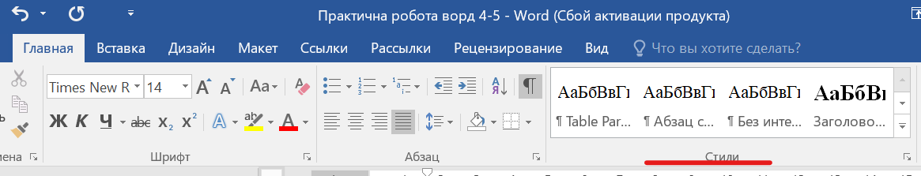
Рисунок 5.2 – «Стилі»

Далі у правій частині вікна з’явилось меню «Стилі». Спочатку треба створити новий стиль для оформлення основного тексту – натиснути кнопку
«Створити стиль» у правому нижньому кутку меню «Стилі»:
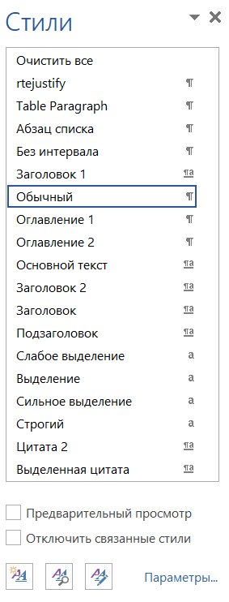
Рисунок 5.3 – «Створити стиль»

У вікні «Створити стиль», що відкрилося, треба задати основні параметри для основного тексту:
- Ім’я: Параграф (ви можете придумати будь-яке інше);
- Стиль: Абзацу;
- Заснований на стилі: Звичайний;
- Стиль наступного абзацу: Параграф (чи ваш варіант назви стилю);
- Шрифт: Times New Roman (можете вибрати інший);
- Кегль: 14 пт;
- Вирівнювання: По ширині;
- Інтервал: 1,5.
Далі треба задати параметри абзацу. Для цього в правому нижньому кутку діалогового вікна «Створити стиль» натиснути кнопку «Формат» та вибрати пункт «Абзац».
У вікні «Абзац», що відкрилося у вкладці «Відступи та інтервали», виставити такі параметри:
- – «перший рядок: Відступ – 1,25 см»;
- – «Інтервал: Перед – 0 пунктів; Після – 0 пунктів»;
- відмічаємо прапорцем: «Не додавати інтервал між абзацами одного стилю».
Останнє необхідне для того, щоб візуально відокремити основний текст від заголовків та інших стилів. Водночас між абзацами основного тексту відступів не буде.
Натисніть кнопку OK у цьому діалоговому вікні та ще раз у вікні «Створення стиля».
Стиль створено. Спробуємо його застосувати.
Виділіть частину основного тексту та в меню «Стилі» натисніть на стиль «Параграф».
Текст набув вигляду, який був заздалегідь заданий для нього в параметрах стилю. Зверніть увагу, наскільки так відформатований текст відрізняється від іншого.
Задайте стиль «Параграф» для всього основного тексту. Тепер переходимо до створення стилю для підрозділів.
У меню «Стилі» знову натискаємо кнопку «Створити стиль» і задаємо для нього такі параметри:
– «Ім'я: Підрозділ»;
- «Стиль: Абзацу»;
- «Заснований на стилі: Заголовок 2» (потрібна для створення змісту);
– «Стиль наступного абзацу: Параграф» (чи ваш варіант назви стилю основного тексту);
- Шрифт: Times New Poman;
- Кегль: 14 пунктів;
- «Стиль: Напівжирний»;
- «Вирівнювання: За шириною»;
- «Інтервал: 1,5».
Не закриваючі даного вікна, натисніть кнопку «Головна» і виберіть пункт «Абзац».
У вкладці «Відступи та інтервали» задайте такі параметри:
– Перший рядок: Відступ – 1,25 см;
- Інтервал: Перед - 0 пунктів; Після – 0 пунктів.
У вкладці «Положення на сторінці» поставте галочки напроти пунктів:
– «заборона висячих рядків» (щоб рядок, який не вміщується на цій сторінці, не «перестрибував» на наступну сторінку);
– «не відривати від наступного» (щоб заголовок не відривався від основного тексту);
– «не розривати абзац» (щоб весь заголовок розміщувався на одній сторінці).
Закрийте вікна створення стилю, натиснувши кнопки «OK», та задайте для всіх заголовків іншого рівня стиль «Підрозділ».
Далі створіть стиль для заголовків першого рівня – заголовків розділів.
Задайте стиль «Розділ» аналогічно створенню попереднього стилю.
Виставте такі параметри:
- «Ім'я: Розділ»;
- «Стиль: Абзацу»;
- «Заснований на стилі: Заголовок 1»;
- «Стиль наступного абзацу: Підрозділ»;
- «Шрифт: Times New Poman»;
- «Кегль: 14 пт»;
- «Стиль: Напівжирний»;
- «Вирівнювання: За шириною»;
- «Інтервал: Полуторний».
- «Головна - Абзац», вкладка «Відступи та інтервали»:
- «Перший рядок: Відступ – 1,25 см»;
- «Інтервал: Перед – 0 пунктів; Після – 0 пунктів.
- Вкладка «Положення на сторінці», позначте пункти:
- «заборона висячих рядків»;
- «Не відривати від наступного»;
- «не розривати абзац»;
- «з нової сторінки».
Натисніть «OK». Усе готово для автоматичного створення змісту.
Спочатку пронумеруйте сторінки документа (інакше – який сенс взагалі створювати зміст?).
Перейдіть до вкладки «Вставка» і в блоці «Колонтитули» натисніть кнопку «Номер сторінки». Виберіть пункт меню «Внизу сторінки» і у списку, який випадає, натисніть «Простий номер 2».
Після вставки номерів натисніть кнопку «Esc» на клавіатурі чи на стрічці натисніть кнопку «Закрити вікно колонтитулів» для переходу в нормальний режим.
Поставте курсор перед початком тексту, перейдіть на вкладку «Вставка» і в блоці «Сторінки» натисніть кнопку «Розрив сторінки»
Перейдіть на вкладку «Посилання», у блоці «Зміст» натисніть однойменну кнопку. У меню, що випало, виберіть «Автозбирається Зміст 1». Вміст звіту ви можете редагувати абсолютно вільно.
Якщо після формування змісту треба щось змінити в тексті документа, то після такої процедури можуть зміститися сторінки, а можливо, ви з якої-небудь причини змінили назви заголовків.
Автоматично зміст звіту не зміниться, але можна показати актуальну інформацію про зміст документа.
Для цього треба натиснути правою кнопкою «миші» у будь-якому місці над змістом і у контекстному меню, що з’явилось, вибрати пункт «Оновити поле».
У діалоговому вікні, що з’явилось, є вибір з двох варіантів:
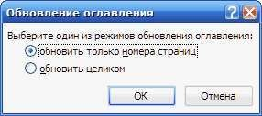
Рисунок 5.4 – «Оновлення змісту»

- «Оновити лише номери сторінок» – треба вибрати, якщо ви вносили зміни тільки до основного тексту, не змінювались назви заголовків, і не додавались нові розділи, підрозділи і т. д.
- «Оновити повністю» – слід вибрати, якщо вносились зміни в назву заголовків, додавались нові чи видалялись старі заголовки і т. д.

Контрольні питання
- Як виконати позначення елементів для змісту?
- Як створити зміст документа?
- Як виконати видалення змісту документа?

